КБ Сталкер, www.Stalker.lib.ru

Надувное сидение и рюкзак-сидение для каноэ «Налим»

Обычная походная посадка в лодке-байдарке «Налим» - на рюкзаках (годятся обычные туристические рюкзаки). При укладке рюкзака для придания ему удобной формы и надлежащей жесткости рекомендуется использовать круговой коврик.
Рюкзак можно положить непосредственно на дно «Налима», но лучше подвесить его на специальном ремне или веревке, пропущенной через бортовые петли, см.схему и фото.
Вещи внутри рюкзака должны помещаться в гермовкладыше или в гермомешках для защиты от воды, которая всегда присутствует на дне лодки.
При отсутствии пригодных для сидения рюкзаков используется надувные сидения-кресла (см. фото). Они устанавливаются в любом месте по длине лодки. Из двух сидений можно собрать двойное кресло с общей спинкой (сидеть вдвоем спинами друг к другу).
Надувное сидение можно использовать как табуретку отдельно от лодки (см. фото).
Внутренняя камера надувного сидения – из ПА-пленки. Ремонт ПА-пленки и шланга надувания камеры описан в паспорте-памятке к лодке «Налим».

Схема подвески рюкзака для сидения: Подвеска рюкзака на спец. ремне:

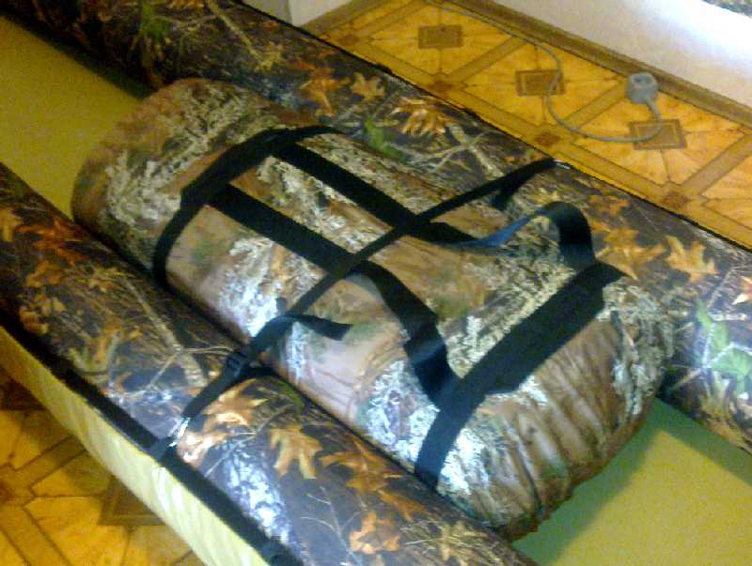
Баллон
«Налима»
(поперечное сечение судна):
Рюкзак
Бортоваяпетля
Веревки
Веревка или ремень
Дно
«Налима»

Надувное сидение в лодке (в виде кресла): То же сидение в виде табуретки:

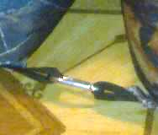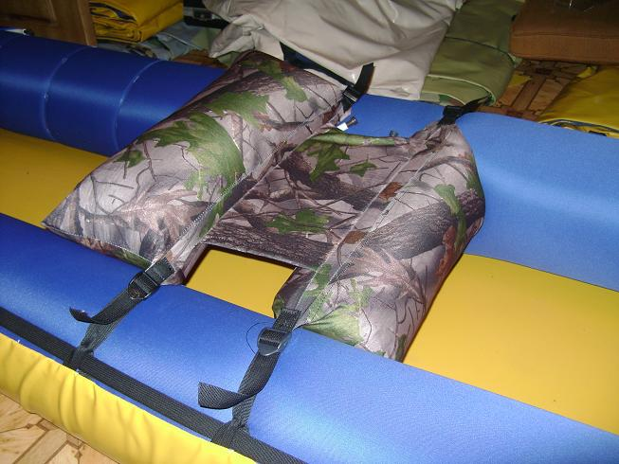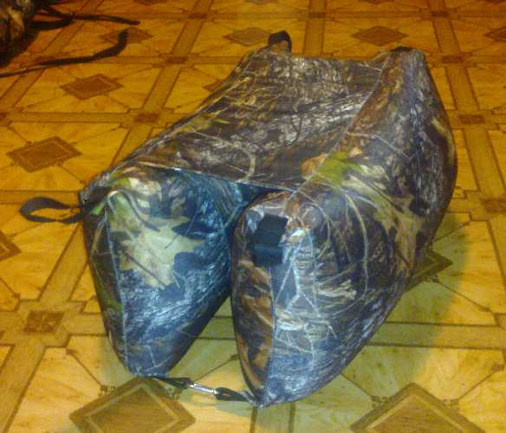

Налим-150. Минимальное рекомендуемое расстояние между сидениями:

